DETERMINAÇÃO DO ÍNDICE DE QUALIDADE DA ÁGUA DA
MICROBACIA LAS MINAS NO MUNICÍPIO DE PASTO - COLÔMBIA

¹Diego Javier Pérez Ortega, ²Juliana Heloisa Pinê Américo, ³Jorge Andrés Segovia Ortega, ⁴Lucas Menezes Felizardo, ⁵Sérgio Luís de Carvalho.

¹ Pesquisador na Área de Avaliação De Impactos Ambientais, UNESP Sorocaba, Programa De Pós-Graduação Em Ciências Ambientais, Av. Três de Março 511, Bairro Alto da Boa Vista - Sorocaba/SP, Email diegojavierperez77@hotmail.com.
² Doutoranda no Centro de Aquicultura (CAUNESP) da UNESP Jaboticabal, Via de Acesso Prof.Paulo Donato Castellane s/n Jaboticabal – SP, e-mail: americo.ju@gmail.com
³ Estudante e Pesquisador dos Laboratórios Experimentais Agroindustriais, Universidade De Nariño, Manzana 11 casa 8 B/Altamira, email: jorgemetal0189@hotmail.com
⁴ Estudante e Pesquisador na Faculdade de Engenharia Civil no Programa da Pós-graduação em recursos hídricos e Tecnologias Ambientais, UNESP Ilha solteira, Avenida Brasil Centro n⁰ 56 Ilha Solteira SP, email: Lucas_menfel@aluno.feis.unesp.br
⁵ Professor Adjunto do Departamento de Biologia e Zootecnia e no Programa da Pós-graduação de Engenharia Civil da UNESP Ilha Solteira, Avenida Brasil Centro n⁰ 56 Ilha Solteira SP, e-mail sergicar@bio.feis.unesp.br

RESUMO - Este estudo teve como objetivo a aplicação do indicador ambiental chamado Índice de Qualidade da Água (IQA) para determinar a qualidade dos recursos hídricos da microbacia las Minas, na Bacia Alta do Rio Pasto na Colômbia, o objetivo é também avaliar os efeitos antrópicos nesta área, devido as mudanças no uso e ocupação de solos de maneira temporal e verificar as modificações nos ecossistemas aquáticos que estas produzem através do tempo. Obteve-se assim níveis reais da poluição produzida por essas mudanças nos recursos hídricos, com resultados que revelaram valores elevados na DQO, OD e nos teores de sólidos totais. Isto demonstra um alto grau de fragilidade ambiental da microbacia, como uma intensificação das atividades agropecuárias, o desmatamento e uma inadequada disposição de resíduos sólidos que propiciam na proliferação de vetores de doença. Os resultados mostram que na microbacia Las Minas o uso do solo tem uma forte influência sobre a qualidade dos seus recursos hídricos. É necessário ‘uma gestão adequada da microbacia de estudo para conservar os recursos ambientais em nível local e regional.

Palavras-chave: mudanças, modificações ambientais, fragilidade ambiental, parâmetros, gestão ambiental.

Introdução
Madroñero (2006) afirma que a sociedade atual é dinâmica e para atender as suas necessidades faz uso dos recursos naturais de diferentes maneiras, produzindo efeitos sobre o meio ambiente, como uma relação do ecossistema à ação do homem no desenvolvimento de suas atividades diárias. As consequências do uso de recursos naturais podem ser observadas a nível local, regional ou global, dependendo de sua intensidade e duração.
Segundo Pérez (2012), o uso dos recursos naturais de uma bacia hidrográfica leva à geração de graves problemas ambientais e esgotamento desses recursos. Atividades como o desmatamento, o uso agrícola, e construção de estradas e loteamentos ocasionam impactos inevitáveis sobre bacias.
Para a realização desta pesquisa, utilizou-se os parâmetros físicos, químicos e biológicos da água usados para determinação do Índice de Qualidade da Água (IQA) e para assim avaliar de uma forma real e atual os níveis de poluição existentes nos recursos hídricos.

Material e Métodos
Este trabalho foi realizado na microbacia Las Minas contida na bacia alta do Rio Pasto, que é limitada ao norte com o Córrego Las Tiendas, ao nordeste com a vereda San Agustín, ao oeste com a vereda Alto San Pedro e ao sul com a Cuchilla del Tábano. Está localizada ao sudeste do Município de San Juan de Pasto, Departamento de Nariño, compreendendo os setores de Las Minas, Yacuco e El Rosario.

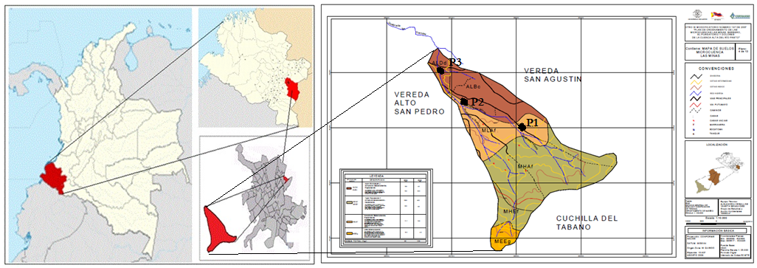

Figura 1. Localização da microbacia las minas no Município de Pasto e dos Pontos de Amostragem.

A microbacia Las Minas está situada nas coordenadas geográficas: latitude 1º 10’ 25” e 1º 15’ 63” N e longitude 77º 10’ 10” y 77º 15’ 19” W, se encontra a uma altitude entre 2700 e 3000 m e tem uma área aproximada de 362 ha, com uma declividade de 600m. Seu clima é frio da região andina, e a sua temperatura média anual é de 13,3 °C. O índice pluviométrico chega a 790 mm anuais, sua umidade relativa varia de 60% a 88% e a evaporação varia de 1,60 a 1,87 mm/dia Para obter os resultados, as coletas foram realizadas em garrafas plásticas de 1 litro e todas as amostragens foram realizadas no período da manhã, em horário variando entre 07:00h e 8:30h. As coletas nos pontos amostrais foram realizadas mensalmente no período de março a agosto de 2012 na Colômbia.
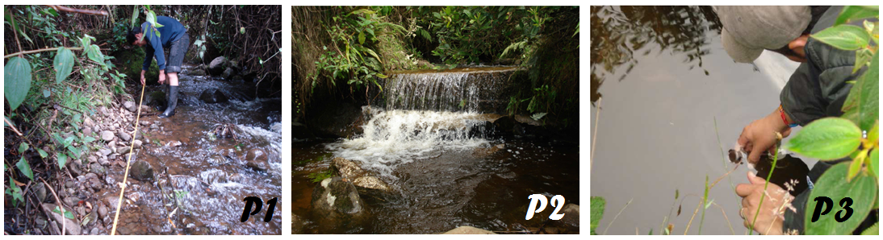
Figura 2 - Pontos da microbacia las Minas

Índice de Qualidade da Água (IQA)
Utilizou-se o Índice de Qualidade da Água (IQA) da CETESB para classificação da água da microbacia estudada.

Tabela 1 - Escala de qualidade da água indicada pelo IQA no Estado de São Paulo
Qualidade | Valor do IQA
Ótima | 79 < IQA ≤ 100
Boa | 51 < IQA ≤ 79
Regular | 36 < IQA ≤ 51
Ruim | 19 < IQA ≤ 39
Péssima | IQA ≤ 19
Fonte: CETESB (2004)

RESULTADOS E DISCUSSÃO
Parâmetros analisados no IQA.
Os valores dos parâmetros analisados podem ser observados na tabela 2. Os valores de turbidez encontrados nas amostras dos pontos escolhidos na microbacia de estudo, indicam que os valores se encontram por fora dos padrões admissíveis de 5 NTU, de acordo com a legislação que regulamenta os valores para águas de consumo humano. Todos os valores obtidos nas amostras superaram esse padrão, principalmente devido presença de casas e culturas próximas á fontes hídricas e da inadequada disposição de partículas de argila e detritos orgânicos no processo de erosão. (Figura 3)

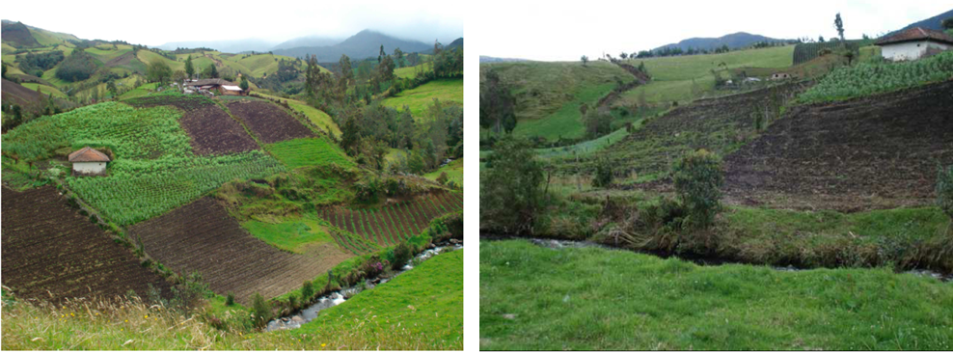
Figura 3 - Riscos de erosão nas margens dos rios na microbacia las Minas.

Em relação a temperatura, esta pode variar de forma natural, pela radiação solar, ou pela variação da vazão, ou por ações antrópicas ao contaminar os recursos hídricos com substâncias orgânicas ou inorgânicas que mudariam este parâmetro. Cabe ressaltar que os avaliaram-se dados de dois períodos, tanto de seca (agosto), como de chuva (abril), por isso a variabilidade na temperatura.

O pH encontrado oscilou entre 6.69 até 7.42 evidenciando um comportamento normal. Já para os sólidos totais da microbacia las Minas se apresenta culturas muito próximas aos recursos hídricos com declividades pronunciadas que variam de 15º até 46º. A erosão é um dos principais fatores de impacto sobre os recursos hídricos, associados ao uso dos solos tanto no meio rural quanto no meio urbano.
As concentrações de oxigênio dissolvido (OD) variaram de 6,8 até 8.07. O que significa que a microbacia apresenta una aceitável concentração de oxigênio, necessária para atividade microbiológica nos ecossistemas aquáticos.

A demanda bioquímica de oxigênio (DBO) permite conhecer a quantidade de matéria orgânica presente num corpo de água. Neste contexto os valores se encontram entre 0.6 a 41 mg/L que em termos gerais, esses valores nos sugerem a existência de certa quantidades de matéria orgânica proveniente de poluição pela população moradora da microbacia.

Em relação à demanda química de oxigênio (DQO) observou-se certa quantidade de matéria orgânica biodegradável resistente ao ataque biológico, geralmente seu valor sempre é maior do que DBO. Neste estudo obteve-se valores entre 0,6 a 51 mg/L evidenciando valores que não estão dentro dos padrões admissíveis para a água de classe II (Tabela 2).

Tabela 2. Análises dos parâmetros do IQA da microbacia Las Minas.
Parâmetros analisados | Valor Maximo | Valor mínimo | Media | Desvio padrão | Valores referencia CONAMA n⁰ 357/2005
Turbidez (NTU) | 7.81 | 5.62 | 7.006 | 1.08 | Até 40 (UNT)
Temperatura (ºC) | 15.1 | 13.3 | 14.3 | 0.55 | 40 ºC
pH | 7.42 | 6.69 | 7 | 0.277 | 6,0 a 9,0
Sólidos Totais | 78.22 | 18.61 | 46.34 | 22.07 | Até 500 mg/L
OD (mg/L) | 8.07 | 6.8 | 6.89 | 0.67 | Não inferior a 6 mg/L
DBO (mg/L) | 41 | 0.6 | 14.2 | 8.9 | Até 3 mg/L
DQO (mg/L) | 32.2 | 0.4 | 9.87 | 8.07 | *
Nitrogênio Total (mg/L) | 4.1 | 0.24 | 1.63 | 1.18 | Não ultrapassar 1,27 mg/L
Fósforo Total (mg/L) | 2, 9 | 0.97 | 1.61 | 0.93 | Até 0,1 mg/L
Coliformes Termotolerantes  UFC/100 ml | 840 | 64 | 271.6 | 260.81 | Até 1.000 coliformes termotolerantes por 100 mililitros
IQA | 73 | 43 | 57 | 7.76
*A legislação brasileira não estabelece um limite para esse parâmetro.

Em termos gerais, a concentração de nitrogênio total variou de 0.24 até 4.1 mg/L, Encontrando-se resultados que não estão de acordo com a legislação CONAMA 357/2005, mostrando indícios de contaminação principalmente por excretas de gado, utilização de fertilizantes nas culturas de batata e a entrada de águas residuais domesticas.

O fósforo total teve valores máximos e mínimos entre os quais variaram de 0.97 até 2,9 mg/L. Uma fonte primaria de fósforo é causada pela adição de polifosfatos usados nos detergentes contidos nas águas residuais domésticas e na utilização de agroquímicos e fertilizantes que são introduzidos de forma gradual na jusante da microbacia Las Minas.
Na avaliação dos parâmetros biológicos na microbacia las Minas, evidenciou-se a presença de coliformes termotolerantes que correspondem a bactérias provenientes do meio ambiente, matéria orgânica em decomposição e material fecal, indicando a possível presença de patógenos, que apresentam riscos para a saúde humana.
As amostras de água da microbacia de estudo foram enquadradas segundo a CONAMA 357/2005 em valores aceitáveis e mínimos no aceitável para as características físicas, químicas e microbiológicas de cada parâmetro.
Em relação as análises do IQA o maior valor foi encontrado no ponto 1, no mês de março, com um valor de 73 e o menor foi de 43 obtido no ponto 2 no mês de maio.
Observa-se que das 18 amostras obtidas em 6 meses um total de 15 foram enquadradas segundo o valor do IQA como água boa.
No mês de março registraram-se os maiores valores resultando em um maior IQA, sendo o agosto o mês que obteve o menor valor (Tabela 3)

Tabela 3 - Resultados dos IQA dos pontos de amostra
IQA
Microbacia las Minas
2012 | P1 | P2 | P3 | Media meses
27/Março | 73 | 51 | 59 | 61
24/Abril | 64 | 59 | 47 | 56,6
29/Maio | 60 | 43 | 60 | 54,3
26 /Junio | 48 | 64 | 67 | 59,6
23/Julio | 60 | 51 | 65 | 58,6
21/Agosto | 54 | 50 | 52 | 52
Media pontos | 59,8 | 53 | 58,3

Conclusões
Este estudo deixa como conclusão, que nas microbacias Las Minas o uso do solo tem uma forte influência sobre a qualidade dos seus recursos hídricos.

A agricultura é uma das atividades antrópicas mais impactantes nos ecossistemas e sobre todos os recursos hidricos.

A lesjislação colombiana exige uma proteção para rios e córregos pequenos de minimo 10 metros de cada lado com floresta nativa, mais nao existe nehum tipo de proteção para os recursos hidricos, pelo contraio as pastagens e culturas chegam até o limite destes.

Referências Bibliográficas

CHIAPPETA C, ALMADA C (2008) Relationships between human resource dimensions and environmental management in companies: proposal of a model. Journal of Cleaner Production, vol. 16.

COLOMBIA, MINISTERIO DE PROTECCION SOCIAL Y MEDIO AMBIENTE. RESOLUCIÓN 2115 DE 2007.

CONSELHO NACIONAL DO MEIO AMBIENTE - CONAMA. Resolucao n°357, de 17 de março de 2005. Available at: <http:www.mma.gov.br/port/conama> Acessed on: Dez. 14, 2012.

CORPONARIÑO - Corporación Autónoma Regional de Nariño. 2005. Plan de Ordenación y Manejo de la Cuenca del Río Pasto. Pasto.

MADROÑERO, S. 2006. Manejo del Recurso Hídrico y Estrategias para su Gestión Integral en la Microcuenca Mijitayo, Pasto Colombia. 180 p. Pasto. Pasto, 2004.

PÉREZ G, Uriel (2011). La sistematización de las cuencas hidrográficas en la Facultad de Ingeniería Forestal: Periódico Ingeniería Forestal. Junio 3 de 2011.

PÉREZ G, Uriel (2012). Pensamiento sistémico en la planificación y manejo ambiental de cuencas hidrográficas. En: Foro Regional "Las cuencas hidrográficas, el cambio climático y la producción limpia". Febrero 8 de 2012.

